亲子母婴手机触屏版使用说明(请您仔细阅读)：

当您看到此说明，说明您已经购买了商业版，凡是未在discuz应用中心购买的模板，都被视为盗版非法程序，本公司不提供任何售后以及相关免费升级服务。感谢您购买正版程序，我们会竭诚为您服务。以下内容非常重要，请您仔细阅读，您在今后使用模板过程中遇到的问题，大部分都能在下文找到解答方法。

（尊敬的用户您好！程序使用中遇到问题请联系程序作者DISM.TAOBAO.COM；通过好友后，请把购买记录截图发给我。谢谢合作。）

2.进入网站后台，在"界面"栏目下的“风格管理”找到本次商业版安装，并设置为默认模板，提交保存，然后更新缓存。

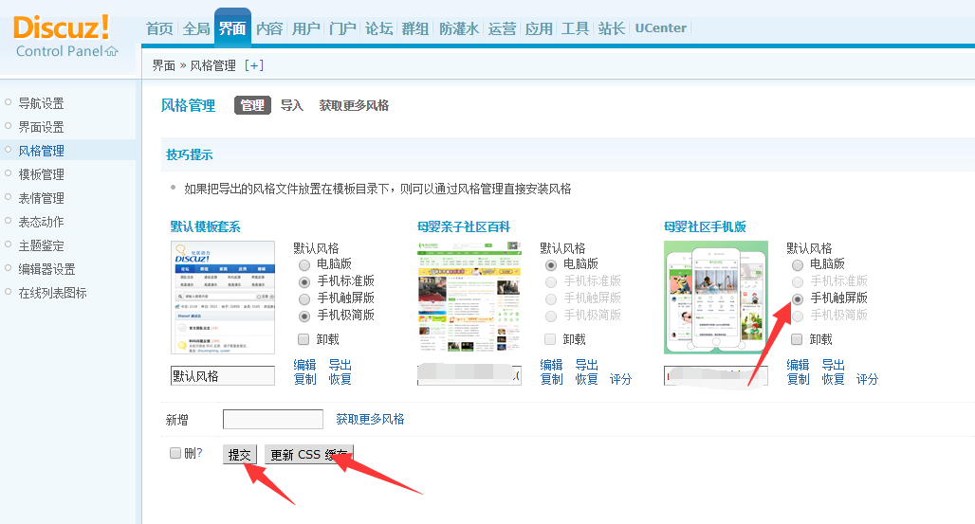

去工具栏目下更新一下缓存。此时已经安装好模板。如下图所示：

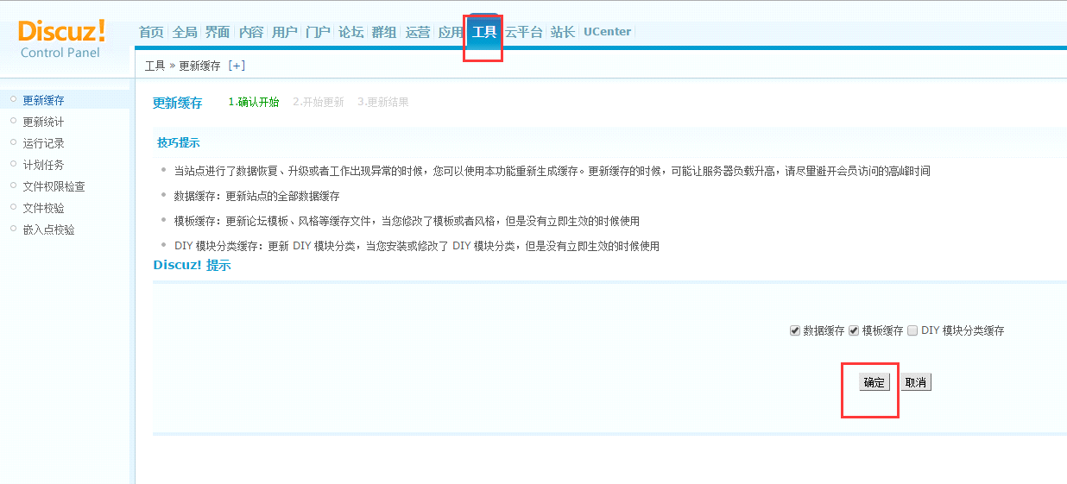

至此，模板就安装完毕了。

开启手机版功能，如下图所示：

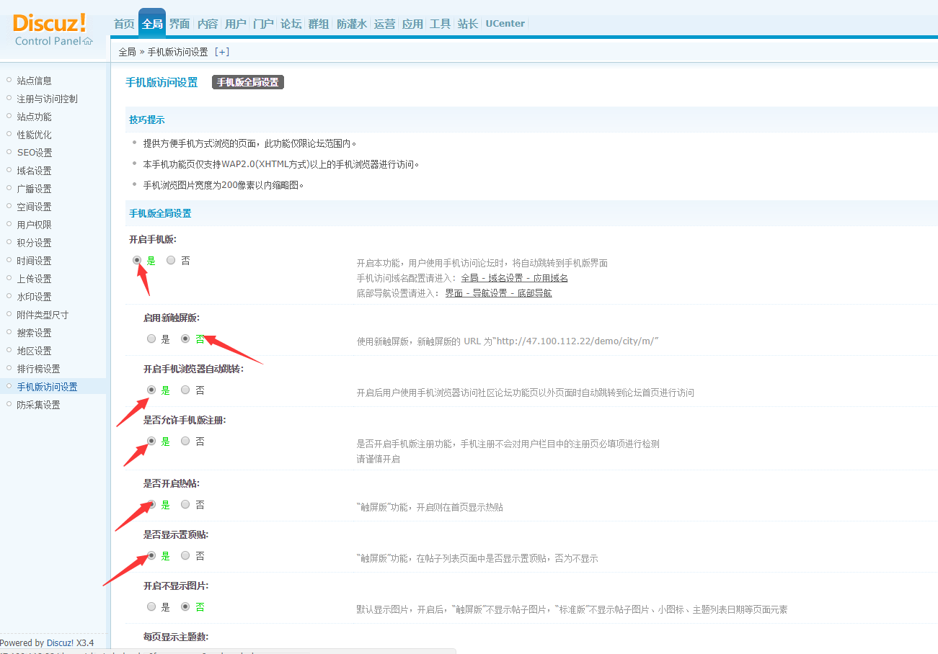

提交即可。微社区需要关闭，如下图操作；

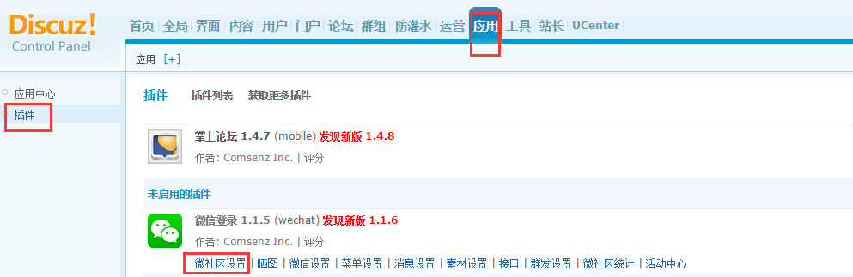

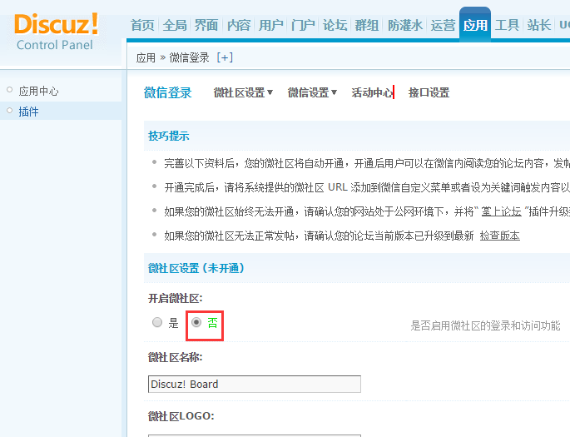

关闭微社区功能。

模板侧边导航链接修改路径为：

template/ nex_momkidm_180320/touch/common/headernav.php文件，修改href=“**红框处的链接地址**”；换成您需要的跳转链接。

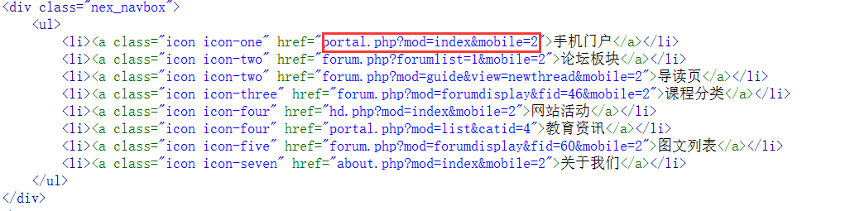

DIY方法：如下图所示；

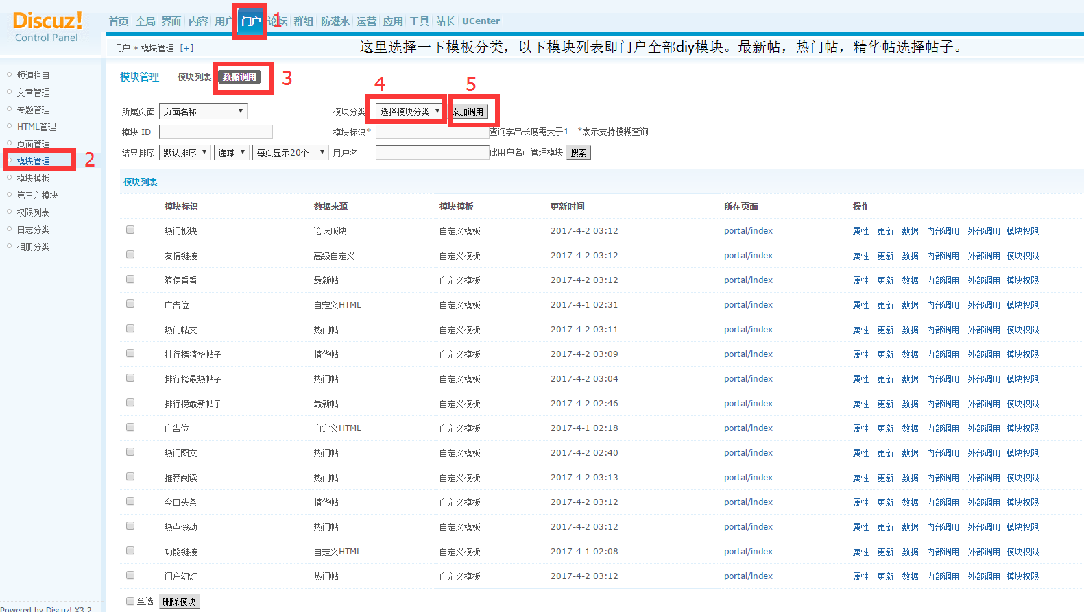

第4步；选择你需要的diy类型，然后点击5按钮添加。添加后需要编辑一下板块属性；按照下图添加，

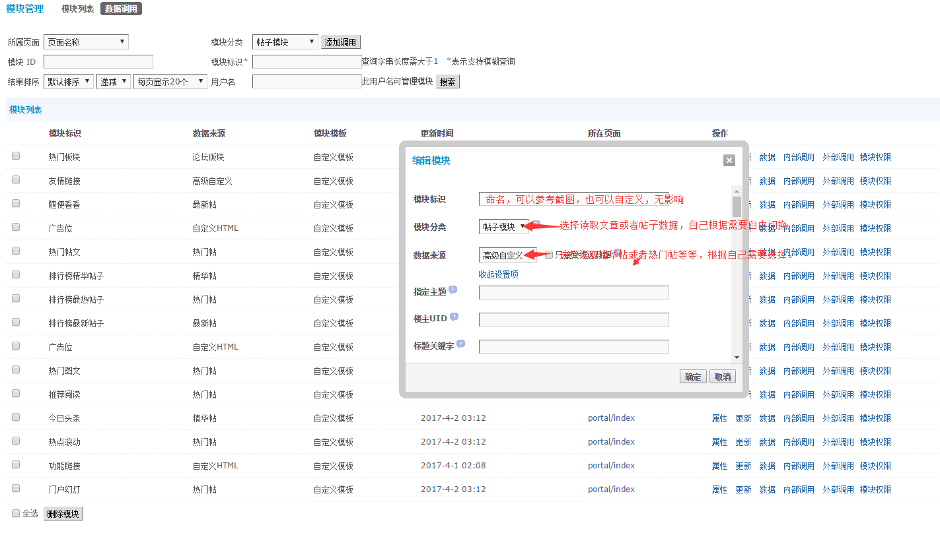

输入名称，并在下方设置各项内容，完成后点击确定。

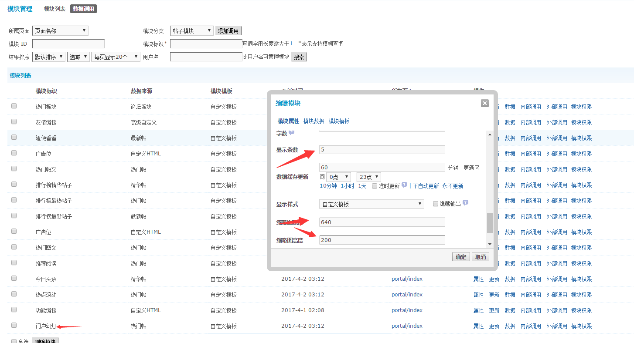

然后点击属性，添加diy代码：

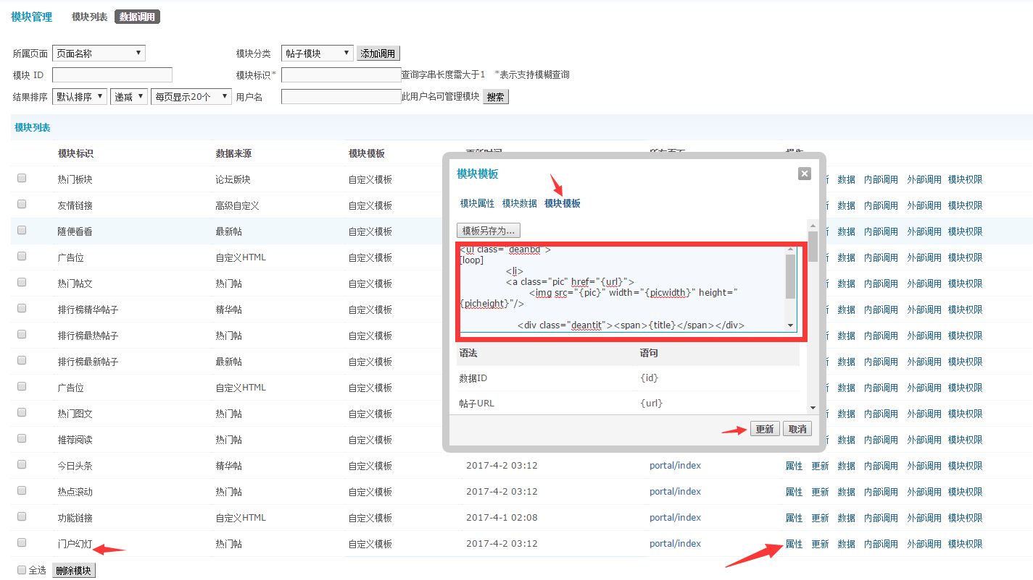

然后点击更新。

最后添加调用标签。点击内部调用，会弹出一个内部代码（如这个<!—{block/22}-->），把这个代码复制到模板文件夹的portal文件夹的index文件对应位置。

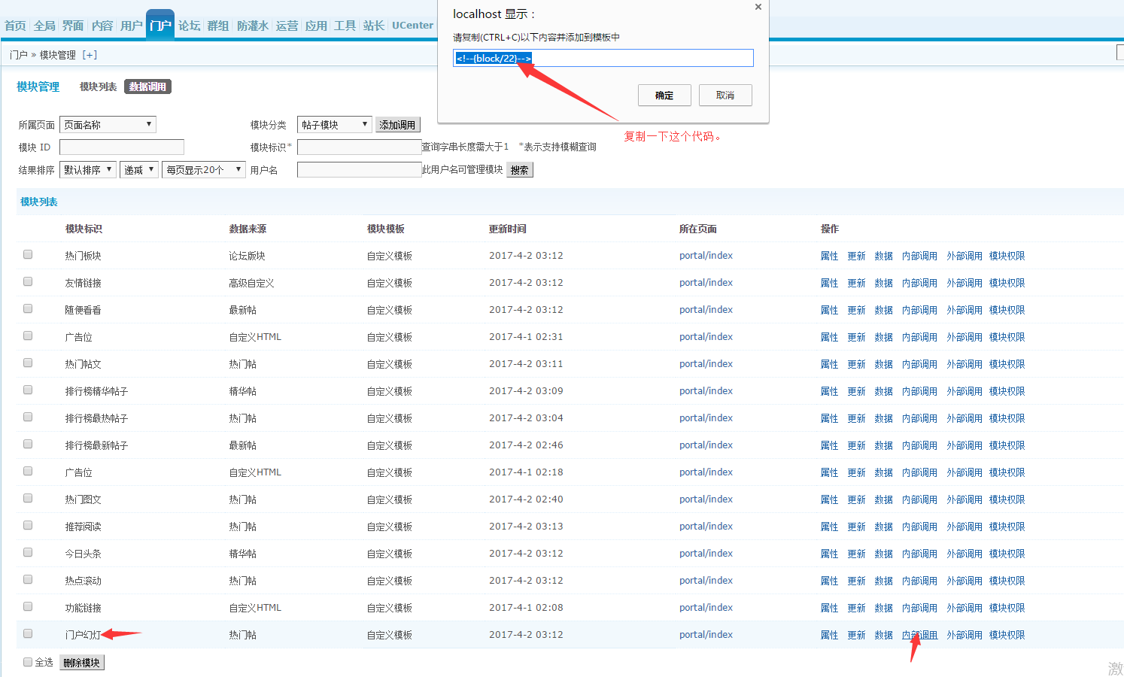

打开index文件后，找到标题对应的插口，如下图：

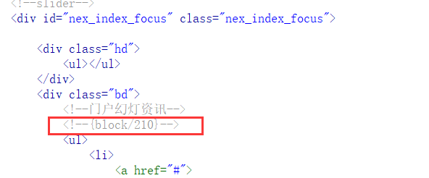

用你的代码替换掉原来我自己的代码。

**注意：每次修改了代码后，需要在后台更新一下缓存才能生效。**

门户非DIY标题文字代码如下：(修改文件的路径是：template/ nex_momkidm_180320/touch/portal/index.php文件)

**门户slider幻灯模块；模块选择文章模块；**

<ul>

[loop]

<li>

<a href="{url}">

<div class="nex_if_pic"><img src="{pic}" width="{picwidth}" height="{picheight}" " src="$_G['style'][styleimgdir]/index/lazy_load.gif"/></div>

<div class="nex_if_inters">

<h5>{title}</h5>

<div class="nex_if_btms">

<div class="nex_if_btms_l">

<img src="{avatar_big}" />

<em>{username}</em>

<div class="clear"></div>

</div>

<div class="nex_if_btms_r">

<span>{viewnum}人阅读</span>

<span>{commentnum}人回复</span>

<div class="clear"></div>

</div>

<div class="clear"></div>

</div>

</div>

</a>

</li>

[/loop]

</ul>

**门户自定义静态链接模块；模块选择静态模块；**

**<li class="nex_favicon_1">**

**<a href="#">**

**<i></i>**

**<p>王牌栏目</p>**

**</a>**

**</li>**

**<li class="nex_favicon_2">**

**<a href="#">**

**<i></i>**

**<p>育儿知识</p>**

**</a>**

**</li>**

**<li class="nex_favicon_3">**

**<a href="#">**

**<i></i>**

**<p>孕育问答</p>**

**</a>**

**</li>**

**<li class="nex_favicon_4">**

**<a href="#">**

**<i></i>**

**<p>同城圈</p>**

**</a>**

**</li>**

**<li class="nex_favicon_5">**

**<a href="#">**

**<i></i>**

**<p>母婴用品</p>**

**</a>**

**</li>**

**<li class="nex_favicon_6">**

**<a href="#">**

**<i></i>**

**<p>本地商家</p>**

**</a>**

**</li>**

**<li class="nex_favicon_7">**

**<a href="#">**

**<i></i>**

**<p>同城活动</p>**

**</a>**

**</li>**

**<li class="nex_favicon_8">**

**<a href="#">**

**<i></i>**

**<p>亲子游</p>**

**</a>**

**</li>**

**门户头条模块；模块选择文章模块；显示条数3。**

**[loop]**

**[order=1]**

**<li class="nex_today_num1">**

**<a href="{url}">**

**<h5>{title}</h5>**

**<p>{summary}</p>**

**</a>**

**</li>**

**[/order]**

**[order=2]**

**<li class="nex_today_num2">**

**<a href="{url}">**

**<h5>{title}</h5>**

**<p>{summary}</p>**

**</a>**

**</li>**

**[/order]**

**[order=3]**

**<li class="nex_today_num3">**

**<a href="{url}">**

**<h5>{title}</h5>**

**<p>{summary}</p>**

**</a>**

**</li>**

**[/order]**

**[/loop]**

**门户头条图片模块；选择文章模块，显示条数4；**

**[loop]**

**<li>**

**<a href="{url}">**

**<img src="{pic}" width="{picwidth}" height="{picheight}" />**

**<h5>{title}</h5>**

**</a>**

**</li>**

**[/loop]**

**孕育百科知识模块；选择文章模块，显示条数5；（注意此模块为tab切换效果，需要新建5个相同的模块，但分别设置读取不同的栏目数据来实现切换不同内容效果）；**

**[loop]**

**<dd>**

**<div class="nex_bk_firsts">**

**<a href="{url}">**

**<div class="nex_bkpiv"><img src="{pic}" width="{picwidth}" height="{picheight}" /></div>**

**<div class="nex_bkinfo">**

**<h5>{title}</h5>**

**<p>{summary}</p>**

**</div>**

**<div class="clear"></div>**

**</a>**

**</div>**

**</dd>**

**[order=2]**

**<dd>**

**<div class="nex_bk_seconds"><a href="{url}">{title}</a></div>**

**</dd>**

**[/order]**

**[order=3]**

**<dd>**

**<div class="nex_bk_seconds"><a href="{url}">{title}</a></div>**

**</dd>**

**[/order]**

**[order=4]**

**<dd>**

**<div class="nex_bk_seconds"><a href="{url}">{title}</a></div>**

**</dd>**

**[/order]**

**[order=5]**

**<dd>**

**<div class="nex_bk_seconds"><a href="{url}">{title}</a></div>**

**</dd>**

**[/order]**

**[/loop]**

**百科焦点图文模块；模块选择文章模块；数据来源：根据需要设置即可；显示条数3**

**[loop]**

**[order=1]**

**<li>**

**<a href="{url}">**

**<span class="nex_bk_bg1">{catname}</span>**

**<img src="{pic}" width="{picwidth}" height="{picheight}" />**

**<h5>{title}</h5>**

**</a>**

**</li>**

**[/order]**

**[order=2]**

**<li>**

**<a href="{url}">**

**<span class="nex_bk_bg2">{catname}</span>**

**<img src="{pic}" width="{picwidth}" height="{picheight}" />**

**<h5>{title}</h5>**

**</a>**

**</li>**

**[/order]**

**[order=3]**

**<li>**

**<a href="{url}">**

**<span class="nex_bk_bg3">{catname}</span>**

**<img src="{pic}" width="{picwidth}" height="{picheight}" />**

**<h5>{title}</h5>**

**</a>**

**</li>**

**[/order]**

**[/loop]**

**百科关注列表模块；模块选择文章模块；数据来源：根据需要设置即可；显示条数3**

**[loop]**

**<li><a href="{url}">{title}</a></li>**

**[/loop]**

**广告位1模块；选择文静态模块；**

**<a href="#"><img src="template/nex_momkidm_180320/neoconex/index/ads1.jpg" /></a>**

**育儿推荐话题，模块选择帖子模块；数据来源：自行选择；显示条数：2；**

**[loop]**

**<li>**

**<a href="{url}">**

**<img src="{pic}" width="{picwidth}" height="{picheight}" />**

**<h5>{title}</h5>**

**</a>**

**</li>**

**[/loop]**

**推荐话题列表模块，模块选择帖子模块；数据来源：自行选择；显示条数：5；**

**[loop]**

**<li><a href="{url}">{title}</a></li>**

**[/loop]**

**推荐阅读帖子模块，模块选择帖子模块；数据来源：自行选择；显示条数：2；标题最大字节数 16；**

**[loop]**

**<li><a href="{url}">{title}</a></li>**

**[/loop]**

**广告位2模块；选择文静态模块；**

**<a href="#"><img src="template/nex_momkidm_180320/neoconex/index/ads2.jpg" /></a>**

**育儿问答帖子模块，模块选择帖子模块；数据来源：自行选择；显示条数：10；**

**<ul>**

**[loop]**

**<li>**

**<a href="{url}">**

**<h5>{title}</h5>**

**<div class="nex_qnasums"><span>{typename}</span><em>{replies}个回答</em></div>**

**</a>**

**</li>**

**[/loop]**

**</ul>**

**论坛热门帖子模块，模块选择帖子模块；数据来源：自行选择；显示条数：10；**

**[loop]**

**<li>**

**<a href="{url}">**

**<div class="nex_hotthreadpiv"><img src="{pic}" width="{picwidth}" height="{picheight}" /></div>**

**<div class="nex_hotthreadinfo">**

**<h5>{title}</h5>**

**<p>{forumname}</p>**

**</div>**

**<div class="clear"></div>**

**</a>**

**</li>**

**[/loop]**

**广告位3模块；选择文静态模块；**

**<a href="#"><img src="template/nex_momkidm_180320/neoconex/index/ads3.jpg" /></a>**

**辣妈晒照图文帖子模块，模块选择帖子模块；数据来源：自行选择；显示条数：10；**

**[loop]**

**<li>**

**<a href="{url}">**

**<div class="nex_mompic"><img src="{pic}" width="{picwidth}" height="{picheight}" /></div>**

**<div class="nex_mominfos">**

**<div class="nex_mominfos_top">**

**<h5>{title}</h5>**

**<div class="nex_mominfosiner">**

**<span>{typename}</span>**

**<em>{dateline}</em>**

**<div class="clear"></div>**

**</div>**

**</div>**

**<div class="nex_mominfos_btm">**

**<div class="nex_mominfos_avapiv"><img src="{avatar_middle}" /></div>**

**<div class="nex_mominfos_rtyu">**

**<h5>{author}</h5>**

**<p>阅读:{views}</p>**

**</div>**

**<div class="clear"></div>**

**</div>**

**</div>**

**</a>**

**</li>**

**[/loop]**

**亲子活动模块；模块选择活动模块；数据来源：自行选择（选择活动所在的板块）。显示条数6，缩略图宽高为400,300；**

**[loop]**

**<li>**

**<a href="{url}">**

**<div class="nex_hdpivc"><img src="{pic}" width="{picwidth}" height="{picheight}" /></div>**

**<div class="nex_hdinfos">**

**<h5>{title}</h5>**

**<div class="nex_hd_adds">{place}</div>**

**<div class="nex_hd_joinins"><span>立即参与</span><em>￥{cost}元</em><div class="clear"></div></div>**

**</div>**

**<div class="clear"></div>**

**</a>**

**</li>**

**[/loop]**

**门户广告位4；选择静态模块，自定义html；**

**<a href="#"><img src="template/nex_momkidm_180320/neoconex/index/ads4.jpg" /></a>**

**友情链接模块；选择友情链接**

**[loop]**

**<li><a href="{url}">{title}</a></li>**

**[/loop]**

门户diy操作结束。

修改门户页面所有静态标题链接地址的方法：请打开nex_momkidm_180320风格包下的touch/portal/index.htm这个文件编辑。

********注意：在修改之前，请先把需要修改的文件做好备份，以防不测。**********

----------------------------------------------------------------------------------------------------------------------------------------------------------------------------------------------------------------------------------------------------------------------------

******头部及左侧用户栏修改：在common文件夹里面的headernav里修改。

******样式修改：在neoconex文件夹里面的style文件里修改里修改。

———————————————————****以上文件请到您的ftp中template/ nex_momkidm_180320文件夹，把需要修改的文件下载到本地修改后再上传回去覆盖原文件，后台工具更新缓存即可****————————————————————————

如果针对上面的使用说明还有不明白的地方，请您联系客服dism.taobao.com